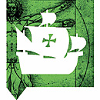
Tijdvak 5
Tijd van ontdekkers en hervormers
Andere namen voor deze tijd:
Renaissancetijd
16e eeuw
Begin vroegmoderne tijd
Icoon:
Achtergrond: Da Vinci’s Man van Vitruvis
Voorgrond: Sancta Maria
Kenmerkende aspecten:
5.1 Renaissance > mens- en wereldbeeld vd renaissance
5.2 Europese expansie > begin van Europese overzeese expansie
5.3 Reformatie > splitsing van kerk in West-Europa
5.4 De Nederlandse opstand > ontstaan van Nederlandse staat
Paragraaf 5.1 Renaissance
Kenmerkend aspect:
- mens- en wereldbeeld van de renaissance
- hernieuwde oriëntatie op de klassieke oudheid
Middeleeuwen
Naam bedacht in Renaissance tijd: tussen oudheid en eigen tijd in
oudheid Middeleeuwen Renaissance

Renaissance
letterlijke betekenis?
Wedergeboorte (van klassiek erfgoed)
Renaissance
Middeleeuwen | Renaissance
Memento Mori  (gedenk te sterven) | Carpe diem  (Pluk de dag)
Geen aandacht voor oudheid (=heidens) | Aandacht voor klassieken  Op hier en nu gericht
Begin Renaissance > in 15e eeuw in Italië > eerst in bovenlaag >
- Rijke handelaren in Italiaanse en Vlaamse steden:
Nieuw mensbeeld, wereldbeeld en levensgevoel >
- Belangstelling voor klassiek erfgoed >
- Ook op hier en nu gericht
Humanisme:
- stroming van geleerden die denkwereld van klassieke auteurs wilden begrijpen, los van christendom
- teksten kritisch bekeken
- Val Constantinopel > impuls > veel Griekse manuscripten naar Italië
- Humanisme werd onderdeel opleiding burgers > opvoedingsideaal: komo universalis,
vb. Leonardo da Vinci
- Verspreiding ideeën dankzij boekdrukkunst en contacten geleerden
- Erasmus van Rotterdam > christelijk humanisme
- Thomas More > Utopia: ideale samenleving
- Leergierigheid en kritische instelling > meer natuurwetenschappelijk denken>
- vb. Copernicus: zon middelpunt zonnestelstels ( voorloper wetenschappelijke revolutie (17e eeuw))
Ook kunstenaars zochten inspiratie bij ‘klassieken’:
- Architecten (Brunellisch) > zuilen > harmonie + evenwiht
- Beeldende kunstenaars > anatomie + perspectief
- Onderwerpkeuze breder
- Kerk bleef (belang)rijke opdrachtgever
- Positie kunstenaar veranderde: van anoniem naar zelfbewust
Wereldbeeld rond 1500
- 1493: wereld door de paus verdeeld (Spanje en Portugal)
- Bekende wereld: Europa, Midden-Oosten en Noord-Afrika
- Rest onbekend: fantastische verhalen over gouden rivieren en bergen
- Azie lokt door zijde en specerijen (oa. Peper: smaak, medicijn)
- Duur door tussenhandel > moeilijker na val Constantinopel >
- Europeanen gingen zelf specerijen halen
Portugezen
- Portugezen: 15e eeuw westkust Afrika:
- 1488: Bartholomeus Diaz Kaap de Goede Hoop
- 1498: Vasco da Gama -> Indie
- Na 1500: Portugezen stichten handelsposten (factorijen) in Azie
Spanjaarden
- 1492: Columbus
- Nieuwe wereld: Amerika >
- Conquistadores: spaanse veroveraars naar Amerika
- (Cortes: Azteken ; Pizarro : Incarijk)
- Goud en zilver ; ook verspreiding geloof
- Indianen: massale sterfte door ziektes
- Engelsen, Fransen en Hollanders met geweld geweerd >
- nieuwe golf ontdekkingsreizen rond 1600:
- Barentz: Nova Zembla; Houtman: eerste Schipvaert

Paragraaf 5.3 De reformatie( kerkhervorming)
Hervorming = afsplitsing van protestanten van katholieke kerk
Christendom: Katholieken en protestanten
Kritiek op kerk en Bijbelstudie
Erasmus legde ei dat door Luther werd uitgebroed = Erasmus was wegbreider voor reformatie
1. Fouten gemaakt bij vertaling Bijbel
2. Kritiek op de kerk
Maar?
- Erasmus geen hervormer, want hij wilde geen kerkscheuring
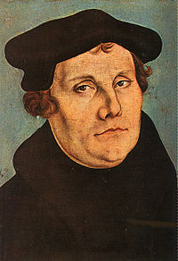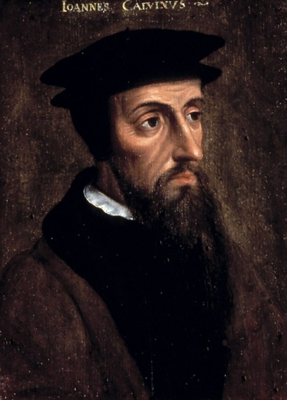
(Maarten Luther) (Johannes Calvijn)
Luther
Al eeuwenlang klachten over kerk:
- verkoop kerkelijke ambten
- Priesters lapten celibaat (niet trouwen) aan laars
Maar…
- 1517: Luther stuurde 95 stellingen over aflaathandel op naar bisschop
- (Aflaat: papiertje waarmee je zonden waren kwijtgescholden)
> kerk ging aflaten verkopen om St Pieter te laten bouwen
- Luther wilde eigenlijk binnen kerk blijven, paus zeg hem als ketter
- Ideeën snel verspreid dankzij boekdrukkunst
- Lutheranisme: zondige men is alleen door geloof te redden > Bijbelstudie
- Luther uit kerk gezet ; maar beschermd door Duitse vorsten
- Karel V (keizer) verklaarde hem vogelvrij (iedereen mocht hem doden zonder straf te krijgen), maar Luther werd gered door vorst van Saksen
Calvijn
- bijbel enige bron van waarheid
- Heiligenbeelden > bijgeloof
- Mens is voorbestemd of voor de hemel of hel
- Geneve > Calvinistisch stadsbestuur
- Veel aanhang in Frankrijk en de Nederlanden
Luther | Calvijn
Mens heeft eigen lot in hand | Lot van de mens voorbestemd
Vorsten regelen geloof | Overheid is dienaresse van God

Gevolgen van de Reformatie:
- Godsdienstoorlogen in Duitse rijk > Vrede van Augsburg (1555): vorst bepaalde godsdienst in zijn gebied
- Godsdienstoorlog in Frankrijk tussen katholieken en Hugenoten (calvinisten) > 1598: Edict van Nantes > godsdienstvrijheid voor Hugenoten
- Engeland > Anglicaanse kerk: protestantse kerk met koning aan het hoofd
- Ook in de Nederlanden speelde reformatie en rol bij Nederlandse Opstand
Paragraaf 5.4 De Nederlandse opstand
- Noem drie kenmerken van de Nederlanden rond 1500:
1. Gewesten vielen onder 1 landsheer
2. Gewesten hadden eigen gewoontes en rechtregels steden hadden ook grote zelfstandigheid
3. Hoge edelen vervulden allerlei functies aan het hof van de landsheer en in zijn bestuur
- Noem twee doelen van Karel V met de Nederlanden:
1. Centralisering
2. Katholiek
- Noem twee kritiekpunten van de Nederlandse tav Filips 2
1. Vertrek van Spaanse troepen
2. Beëdiging van de geloofdsvervolgingen
Het begin van de Opstand
- Beeldenstorm > Filips 2 woedend>
- Alva landvoogd (1567) >
- Velen vluchtten naar buitenland, oa. Willem van Oranje >
- 1568: begin Nederlandse Opstand:
- Slag bij Heiligerlee
- Alva blijft oppermachtig
- Alva voert nieuwe belastingen in
- 1 april 1572: succes bij Den Briel
- Holland en Zeeland achter Opstand
- Wreedheden: Gorinchem en Naarden
- Haarlem nog door Alva ingenomen
- Alkmaar en Leiden > in handen van Opstand
- Geldnood Filips 2 > muitende soldaten >
- 1576: Spaanse Furie
- Pacificatie van Gent van zuiden en noorden:
- Vertrek Spaanse soldaten en einde geloofdsvervolgingen
- Filips weigerde > nieuwe landvoogd: Parma
- 1579: Parma > Unie van Atrecht
- Willem van Oranje > Unie van Utrecht
- 1580: Filips 2 verklaarde Willem van Oranje vogelvrij
- 1581: Plakaat van Verlatinghe
- Nederland zweert Filips 2 af als landheer
- 1584: Willem van Oranje vermoord
- 1585: Parma veroverde Antwerpen
- Opstand in crisis, maar Filips 2 richt pijlen op Engeland
- 1588: onoverwinnelijke Armada ging toch ten onder
- Republiek opgericht
- Spanje bleef oorlog voeren tegen Engeland en Frankrijk
- 1609 – 1621: bestand tussen Republiek en Spanje
- 1648: Vrede van Munster: einde Tachtigjarige Oorlog

